**Phương pháp Danielevsky tìm giá trị riêng, vector riêng**

**Thuật toán**

**Chương trình, ví dụ test**

1. Trường hợp A[n][n-1] != 0

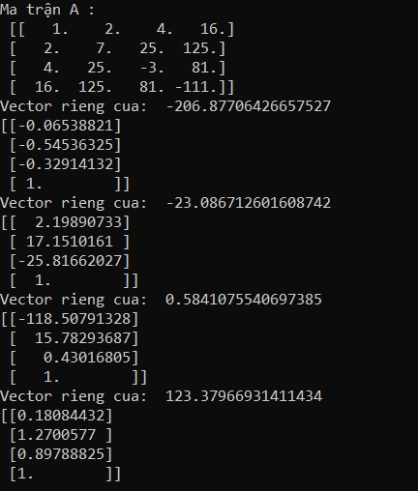

1. Trường hợp a[i][i-1] = 0 ( 0 <= i <= n)

TH1:

TH2:

